

**Persbericht**

**Drijvend zonnepark Bergerden**

**augustus 2015**

Omschrijving van het project

**Locatie**

Het tuinbouwgebied Bergerden, gelegen in het hart van de gemeente Lingewaard, biedt een unieke mogelijkheid voor de opwekking van zonne-energie. Op de hoek Hedera – Azalealaan ligt een ca. 2,75 hectare groot gietwaterbassin dat de centrale voorziening van gietwater voor alle tuinders in het gebied verzorgt. Dit bassin biedt, afhankelijk van de toegepaste drijverconstructie, oppervlakte voor 4.500 tot 6.000 drijvende zonnepanelen. In een samenwerkingsverband tussen tuinders en burgers is door Coöperatie Lingewaard Energie een op het gietwaterbassin drijvend zonnepark ontwikkeld, waarmee duurzame elektriciteit kan worden opgewekt voor inwoners van Lingewaard in het postcoderoos gebied rondom de opweklocatie.

Het Gietwaterbedrijf Bergerden BV, beheerder van het gietwaterbassin, stelt het bassin ter beschikking voor de realisatie van dit project. Het tuinbouwgebied Bergerden beschikt over een lokaal netwerk voor warmte, elektriciteit en CO2, in eigendom van TB Finance, en geëxploiteerd door Coöperatie Greenhouse Energy. Via dit lokale netwerk wordt het drijvend zonnepark aangesloten op het openbare net.

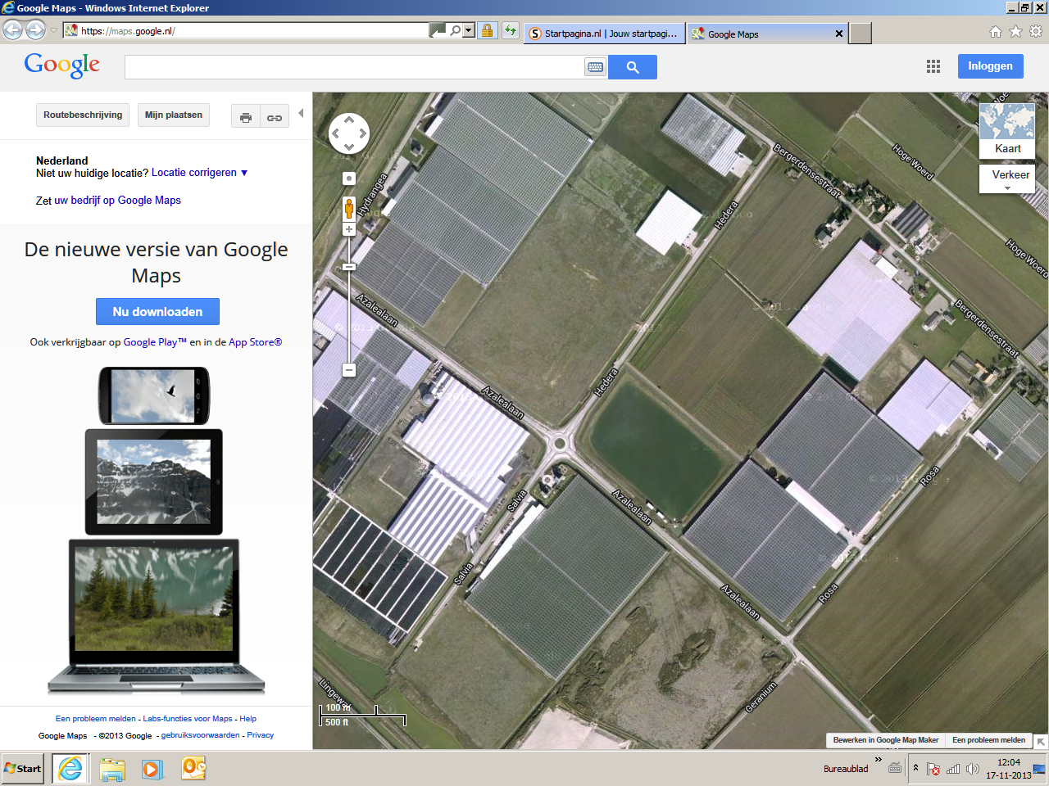

Het gietwaterbassin in zijn omgeving (bron: Google Maps)

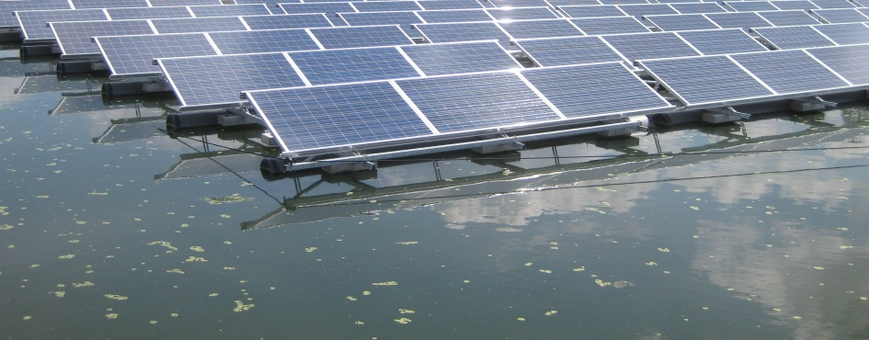

Voorbeeld van drijvende zonnepanelen

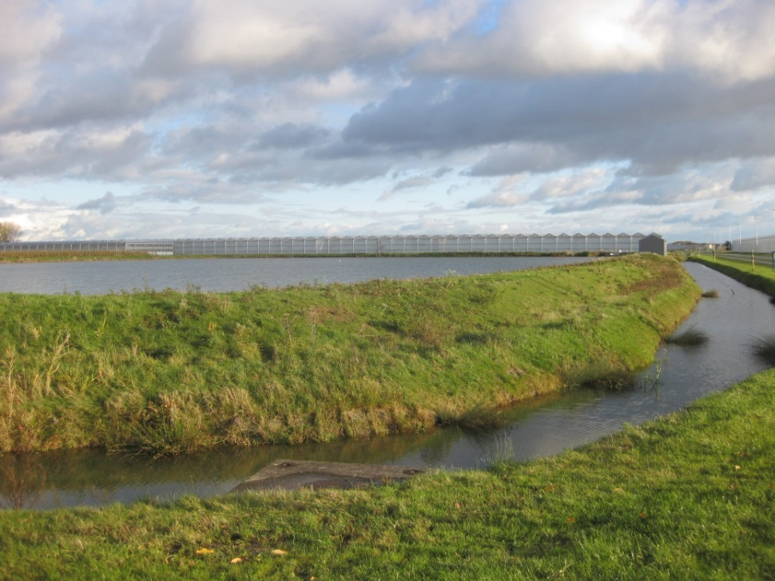

Het gietwaterbassin in het tuinbouwgebied Bergerden

**Ontwerp Drijvend Zonnepark Bergerden**

In de eerste fase worden 1.520 zonnepanelen in 40 rijen van 38 zonnepanelen geïnstalleerd. Toegepast worden polykristallijne zonnepanelen met een vermogen van elk minimaal 260 Wp en een gegarandeerde levensduur van 25 jaar. Het totaal vermogen bedraagt 1.520 x 260 Wp = 395,2 kWp, waarmee Lingewaard begin 2016 het grootste drijvende zonnepark van Europa krijgt.

De geraamde opbrengst (1e jaar) van het zonnepark bedraagt ca. 400.000 kWh per jaar, goed voor 150 huishoudens.

**Planning**

Omdat het project niet past in het vigerend bestemmingsplan voor Bergerden loopt een Planafwijkingsprocedure ten behoeve van de aanvraag omgevingsvergunning. In het kader hiervan is een Ruimtelijke Onderbouwing opgesteld, een Quickscan flora en fauna uitgevoerd en een Planschade-risicoanalyse gemaakt. Naar verwachting zal de omgevingsvergunning verstrekt worden in december 2015.

De selectie van voor dit project geschikte installateurs vindt plaats in de maand augustus. Aansluitend zal een onderhandse aanbesteding worden gehouden onder de geselecteerde installateurs op basis van een prestatiebestek. In de tweede helft van oktober zullen er informatieavonden worden georganiseerd. Enerzijds voor bewoners in het postcoderoosgebied rondom de opweklocatie, die kunnen participeren in het project door te investeren in zonnepanelen, en in ruil daarvoor een groot deel van hun energiebelasting in mindering kunnen brengen op hun stroomnota. Anderzijds door het uitschrijven van obligatieleningen tegen een vaste rente. De Financial Close van het project staat gepland voor 1 december 2015. Begin december hopen we de opdracht te kunnen verstrekken voor de realisatie van het project. De uitvoering kan dan plaatsvinden in het 1e kwartaal 2016, zodat het project operationeel is op 1 april 2016.